Einladung

zum
Saisonstart- Helfer- und
Sportlerfest
mit
Team – Eisstockschießen in der Halle

am: 15.11.2014
um: 17.00 Uhr
Eisstockhalle im Lohmannmühlweg
(beim Glasberglift in Zwiesel)

Programm
Begrüßung – kurzer Saisonrückblick – Termine 2015
Gemeinsames Essen – Kaffee und Kuchen – Getränke
Team-Eisstockschießen mit anschließender Siegerehrung
(warme Jacke für das Eisstockschießen mitbringen – Stöcke werden gestellt)
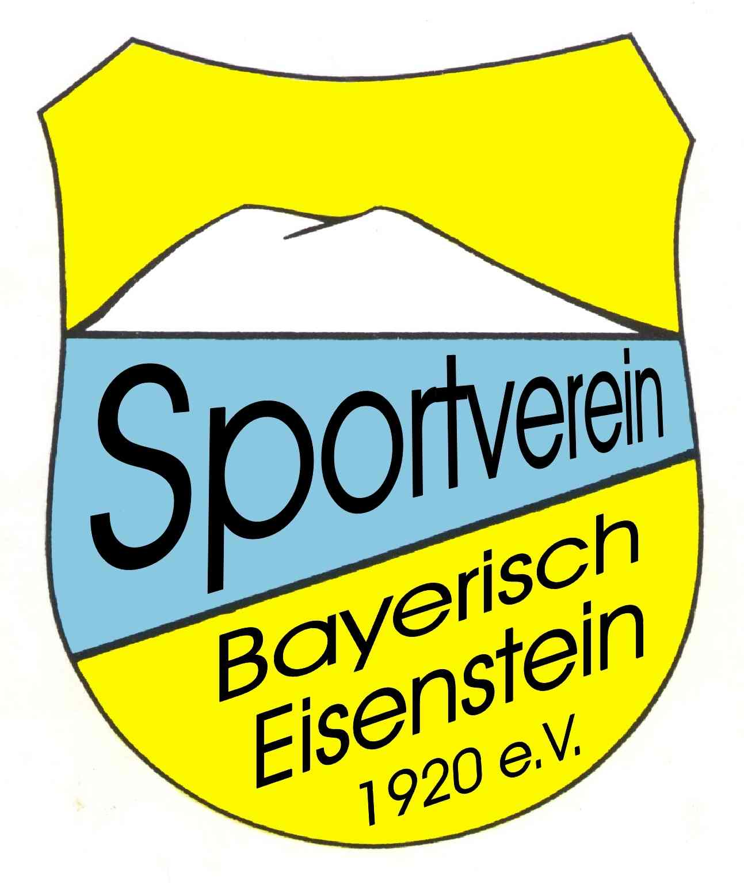
Um besser planen zu können ist eine Anmeldung
bis Freitag, 07.11.2014 unbedingt nötig!
(Tel.: 09925/1017 oder lothar.kaml@t-online.de)

Auf euer Kommen freuen sich:

SV-Vorstand Dagmar Kaml / Lothar Kaml Sparte Ski

- Essen und Getränke frei -

